## 计算机导论与程序设计学习报告

一、开头语句

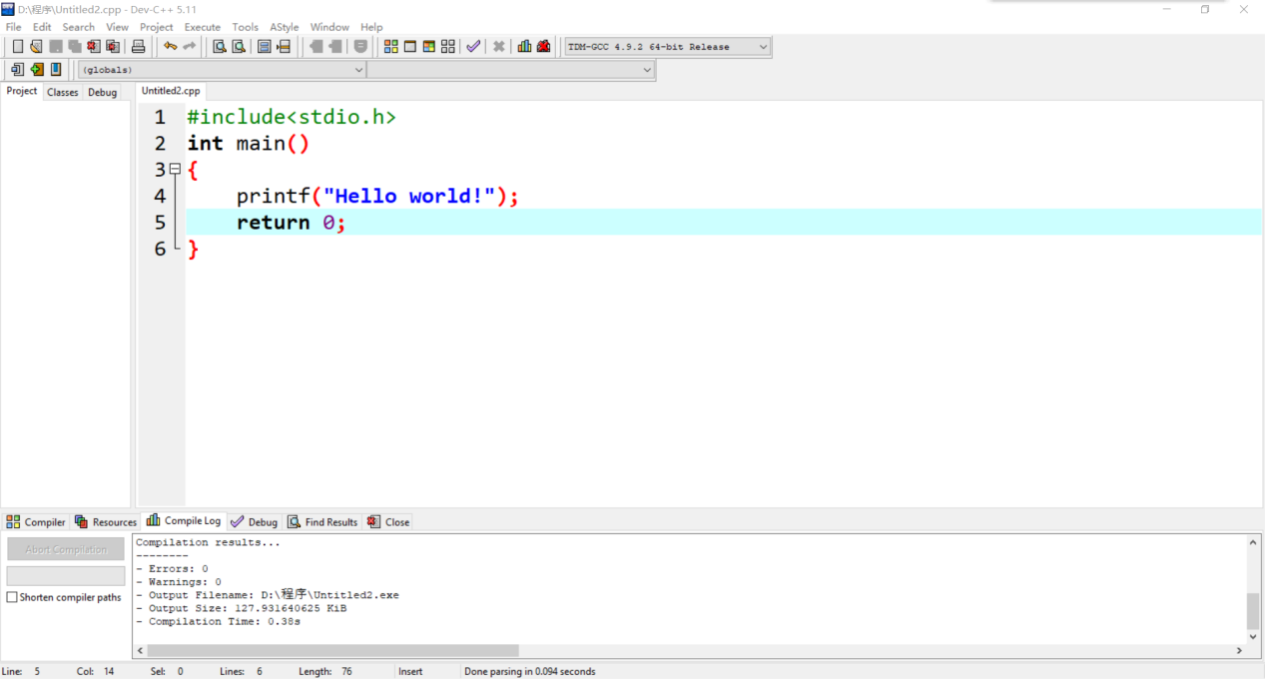

相信99%的同学在学习C语言的时候编写的第一个程序应该都是上面这个，输出“hello world”，借此来学习最最基本的编程语言。

1.#include< >

这个语句是编译预处理指令，通俗来讲就是你要告诉计算机你接下来要用什么。

例如：#include<stdio.h>

这个就是输入输出函数（也是通常来讲最常用的），如果你在编写程序时需要用到输入scanf语句或输出printf语句，都需要在前面写上这行代码。同样，如果你需要使用一些数学函数，比如x的3次方，x的对数等等，就需要在前面再加上一行：#include<math.h>

编译预处理指令可以有多条，且互不干扰。你可以同时写入多条指令以满足你的需求。

2.int main（）

这个语句被称为定义主函数。int代表这个函数类型为整型，main是主函数。可以简单的理解为我们的程序都需要放到主函数中进行运行。主函数的内容由一个大括号括起来，在末尾一般书写语句“return 0”来代表函数正常结束。

1. 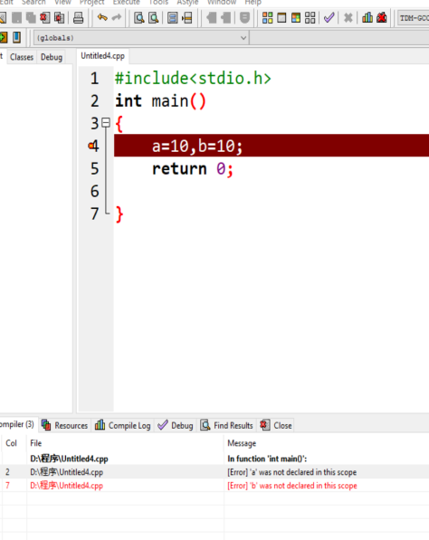数据类型

在编程过程中我们不可避免的会用到各种变量，例如：a，b，x，y等等

这里我举个例子,在这里，我对a,b两个变量进行赋值结果系统进行了报错。原因简单，在C语言中任意一个变量都需要进行定义才有意义。而这就需要数据类型。

这是几种常用的数据类型

int基本整型

short int 短整型

long int 长整型

long long int 双长整型

char 字符型

float 单精度浮点型

double 双精度浮点型

在对变量进行定义后，变量就有了意义。比如我定义a,b两个整数变量

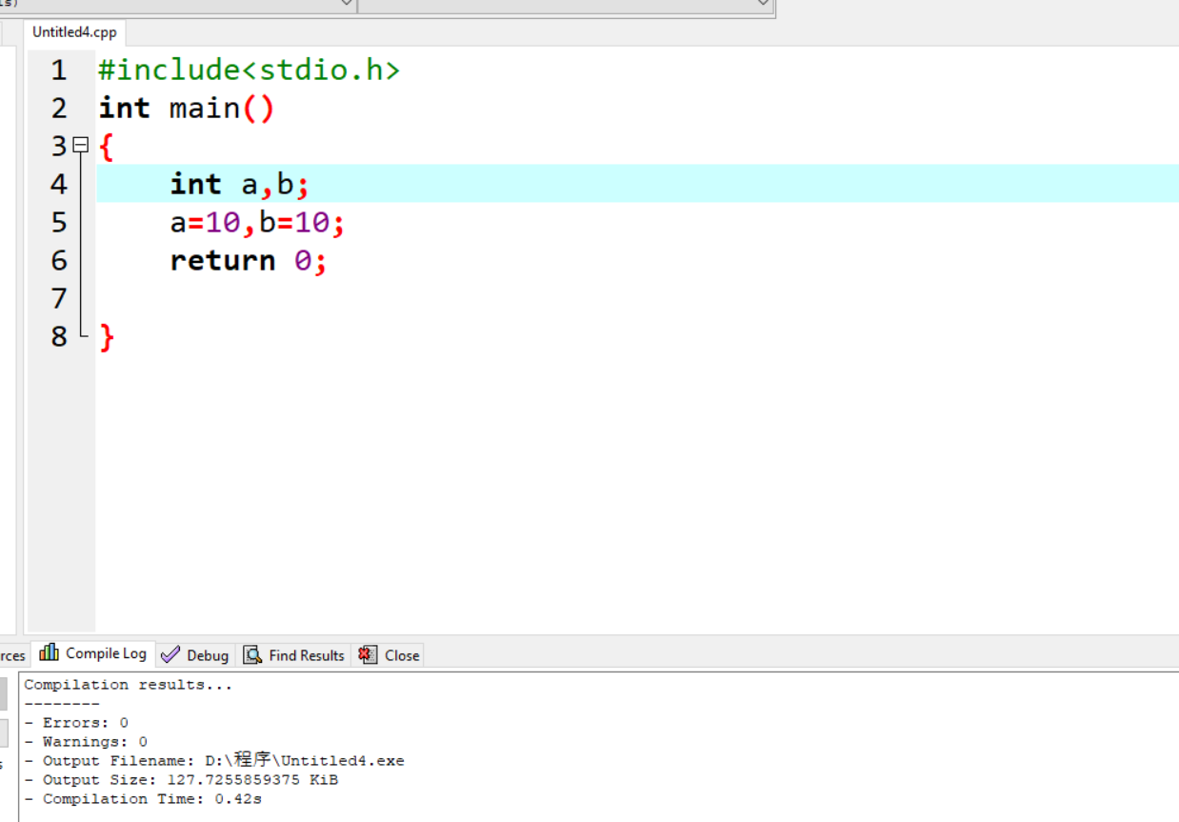

这样一来a，b就有了意义，可以进行进一步的运算。

1. 输入输出语句

有了基本的数据类型，我们就可以进行简单的运算了。但是只有数据类型还不够，还需要输入输出语句。我们先来看输入语句吧。

比如，我要输入a，b两个整型变量的值。如果我直接这样写

scanf(a,b)

这是肯定不可以的，在这里必须在引入一个概念叫做格式转换符。再输入输出语句里如果想要输入或输出一个值，就必须用到这个格式转换符。每种数据类型都对应一种格式转化符，当然有时为了满足我们的一些特殊需求，我们还会对这个格式转换符进行一点修饰。

下面列举了一些常用的格式转换符

%d 整型（int，long，long long）

%f 单精度浮点型（float）

%lf 双精度浮点型（double，long double）

%c 字符型 （char）

另：在有些时候，为了使输出的数据的进度达到我们的要求，比如我们要输出一个保留两位的浮点数，可以使用 ”%.2f”

现在我们再回过头来看着开始的输入语句，我要输入a，b两个整型变量的值，现在我这样写 scanf(“%d%d”,a,b) 但是程序运行依然不正确。输入语句和输出语句的一个区别就在于此，

如果是输入语句必须注意，在a，b的前面要加上一个 & 符号，这个被称为地址符，如果缺少这个地址符那么你的输入语句就无法正常运行。

正确示范：1. scanf(“%d%d”,&a,&b);

1. scanf(“%d,%d”,&a,&b);

注意：虽然两种输入语句都是正确的，但是它们在输入的有细微区别。

如果采用1语句在输入时应敲入”1 2”，两个数据之间用空格隔开。

如果采用2语句在输入时应敲入”1,2”,两个数据之间用逗号隔开。

1. 简单运算

常见五种运算

“+” “-” “*” “/” “%”

加 减 乘 除 取余

五种运算符号其实并不难掌握，但是运算的重点并不在此，而在于两点

1. 运算优先级

这个问题通俗来讲就是是先乘除后加减，还是先加减后乘除的问题。

计算机有自己的运算优先级顺序，这里插入一个计算机运算优先级顺序表

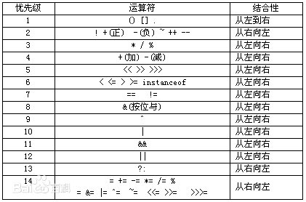

当然有能力的同学可以选择把这个表上的内容都记住，但是这个优先级的顺序其实没有必要全部记住，我们只需要知道“*”“/”“%”的优先级大于“+”“-”，如果遇到拿不准的情况，就用括号来解决，括号的优先级是最高的。

1. 运算过程中的数据类型变换

在运算过程中，我们难免会遇到不同的数据类型进行运算的情况。这时我们就需要对C语言运算原则有一定的了解。

C语言中的运算遵循两个原则

1. 同类型的数据进行运算，数据类型不会改变
2. 不同类型的数据进行运算，自动变为精度更高的数据类型。

举个例子：

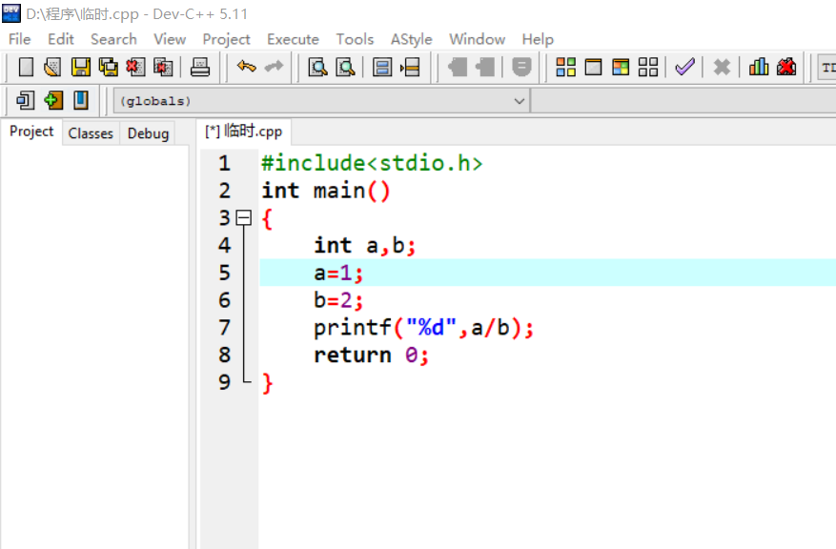

按照常理来说1/2应该等于0.5，但是运行程序后我们发现，

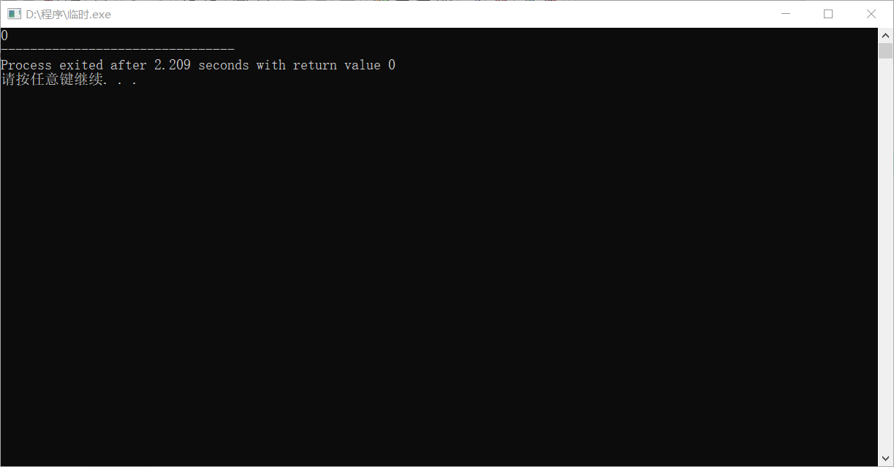

运行结果为零。

这就是原则一的作用，同类型数据之间进行运算，数据类型不会改变。而计算机采用的取整方式为向下取整，于是原本的结果0.5就变为了0。为了解决这个问题，目前我们能采取的办法就是将两个数中的一个数变为浮点数。并输出一个float型的数据。

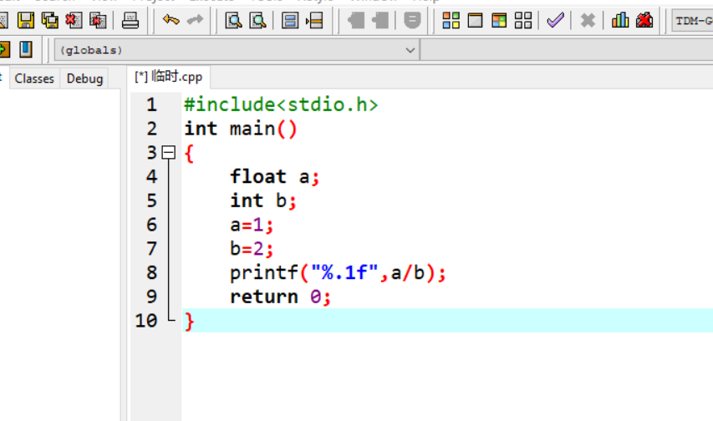

这里我定义输出的数据为保留一位小数的float型数据

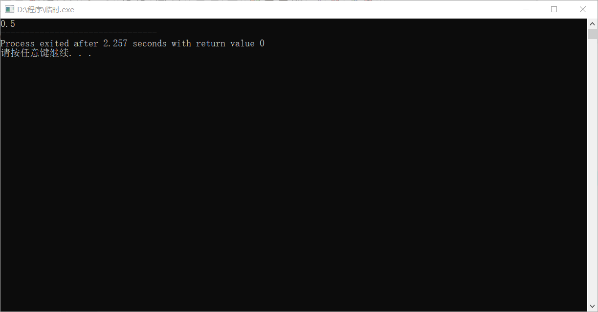

成功得到0.5

1. ，选择结构和条件判断
2. if语句

if语句是最常用的条件语句。这里举例来说明一下：

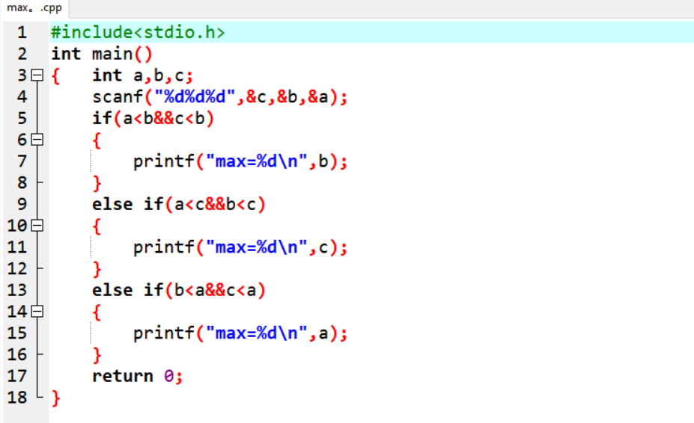例：输入三个整数a,b,c 输出三个数中最大的整数。

Tip:逻辑连接词

1. 且 &&
2. 或 ||
3. 非 ！

从这个例子就可以很直接的体现出if语句的作用即对于条件的处理，如果符合条件，就会进入if语句下的结构，如果不符合就跳出结构。注意，C语言对于条件的判断符合非零即真的原则。

Tip：1. 在进行条件判断时“等于”要写成“==”形式。

2. 我们平常在数学中的式子“100<a<200”，

在编程时要写成“a>100&&a<200”

1. switch语句

switch语句适用于多项分支，switch语句的结构如下：

switch(a)

{

case 0:...;break;

case 1:...;break;

case 2:...;break;

...

...

}

a代表之前定义的整数变量，当a=0时进入case 0语句，注意在case后加上一个break代表执行完这个语句后就停止这个switch语句，如果不加break，一旦a=0，进入了case 0语句，那么后面的case 12345...都会自动进入。

举例说明：

/给出一百分制成绩，要求输出成绩等级'A'B'、'C'T'E'。90分以上为'A',80~89分为'B',70~79分为'C ,60~69分为'D' ,60分以下为'E'。

